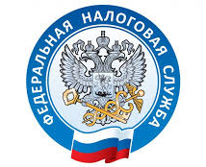

Налогоплательщики могут быть освобождены от налоговой ответственности за непредставление документов, относящихся к уведомлениям о КИК за 2021 и 2022 отчетные периоды
В настоящее время в связи с осуществлением недружественных действий некоторые налогоплательщики - контролирующие лица КИК не имеют возможности получить и представить в налоговый орган необходимые документы.
В этом случае налогоплательщик обязан представить соответствующие пояснения (документы), подтверждающие указанные обстоятельства, в установленный НК РФ срок.
При возникновении возможности получения необходимых документов налогоплательщики обязаны представить их в налоговый орган, а также (при наличии прибыли) налоговую декларацию с отражением дохода.
При решении вопроса об освобождении от налоговой ответственности территориальному налоговому органу следует учитывать перечень стран, осуществляющих меры ограничительного характера в отношении российских лиц, и учитывать обоснованность представленных пояснений.

Основание: Письмо ФНС России от 29.04.2022 N ШЮ-4-13/5376@ "О

